编译原理作业

上交时间：第十三周周四23:59
作业要求：
- 请把实验1所需要完成的所有单词的正则表达式写出来。
说明：
- 实验1单词的网址: https://rustwiki.org/zh-CN/reference/tokens.html
- 如果有无法采用正则表达式表示的单词，请在作业中逐个列出来。

2．请按图1 DFA图画法的参考图示方式把实验1所需要完成的所有单词的DFA图画出来。
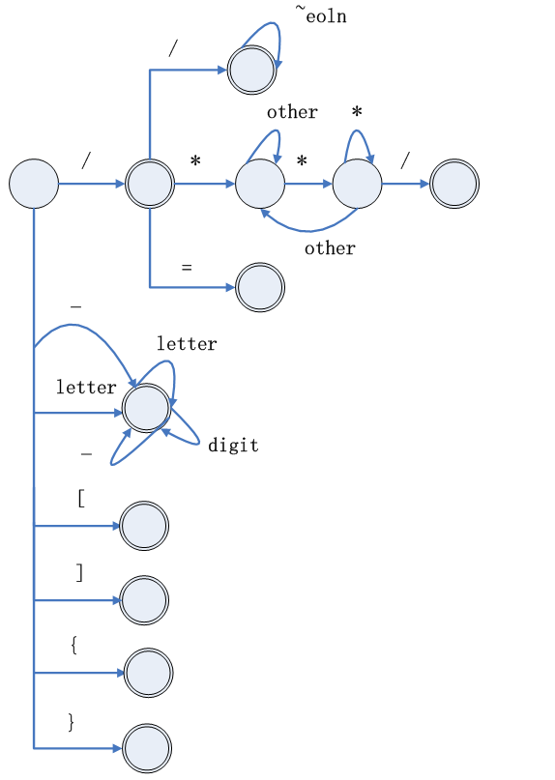

图1 DFA图画法的参考图示

3.运行实验2的程序，输入上述作业要求1所得到的正则表达式，并把相应的输出结果（最小化的DFA）进行截图。通过比较上述作业要求2所画的DFA和实验2的输出结果，写出你所实现的实验2的测试结果。

